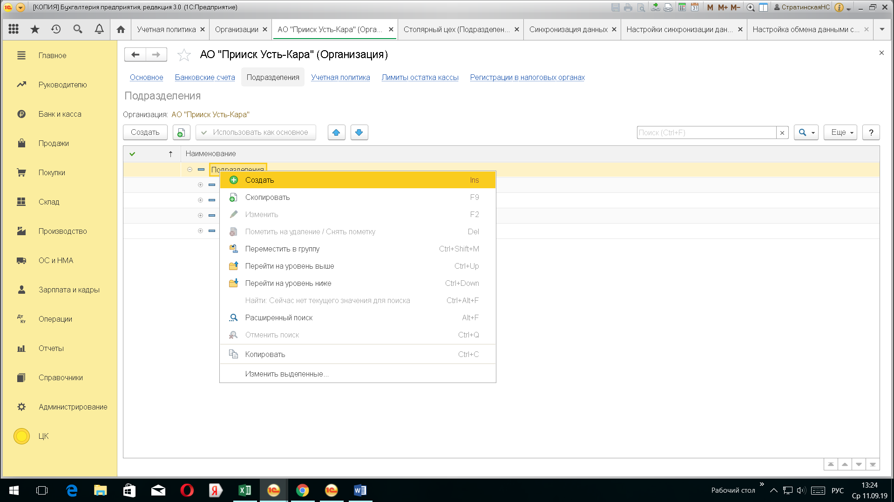
Пробовала переименовать подразделение «Подразделение» , но почему то неактивна кнопка. В
ЗУП создала подразделение «Подразделение»
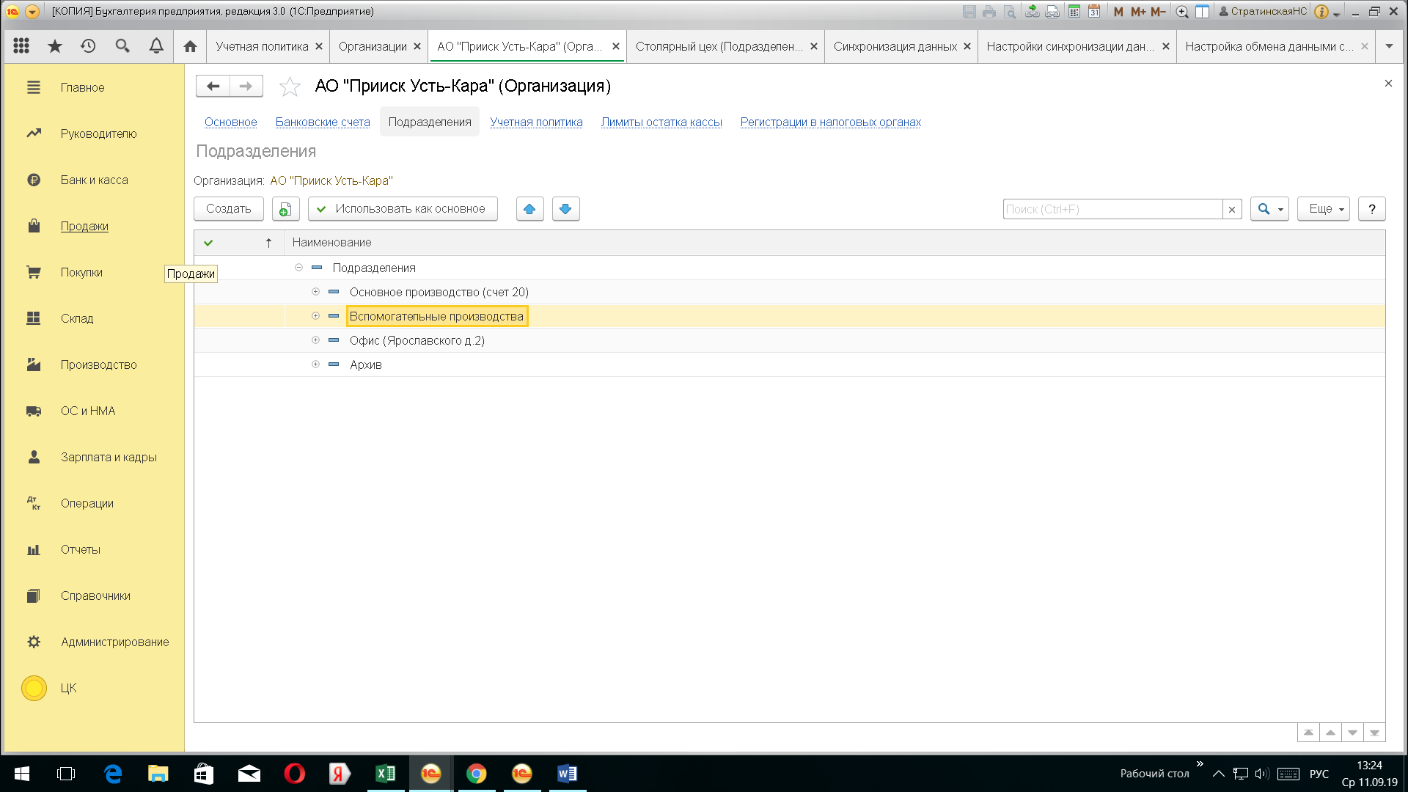

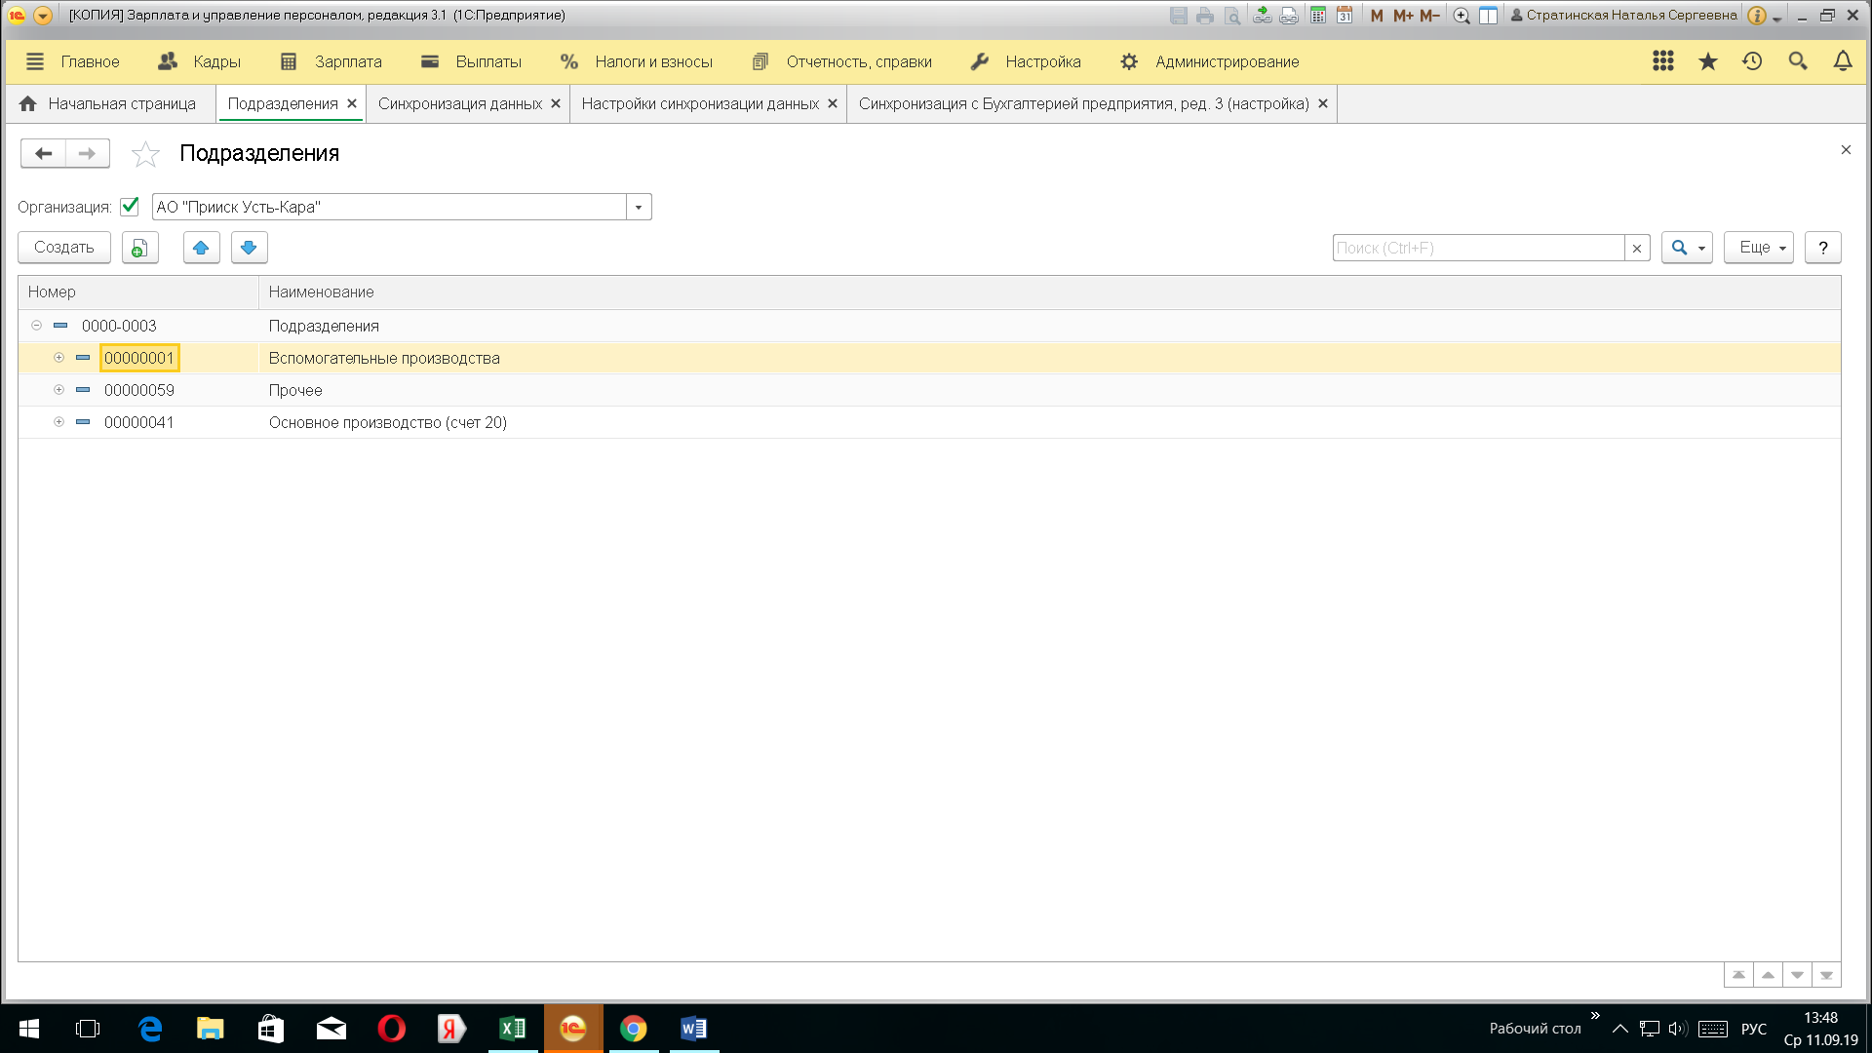

При сопоставлении выходит такая же ситуация.

